Si consideri lo schema Marinaio-Barca-Prenotazione

M(idm, nomem, rating, eta)



B(idb, nomeb, colore)



P(idm, idb, data)



1. Trovare i colori della barca prenotata dal marinaio Marco;



1. Stampare gli id dei marinai che hanno un rating di almeno 8 o che hanno prenotato la barca 103;

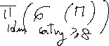

1. Trovare il nome dei marinai che **non hanno** prenotato barche rosse;

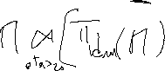

1. Trovare l'id dei marinai che hanno un'età maggiore di 20 e **che non hanno** prenotato una barca rossa;

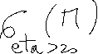

1. Trovare il nome dei marinai che hanno prenotato **almeno** due barche;

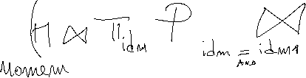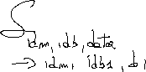

1. Trovare il nome dei marinai che hanno prenotato **tutte** le barche;

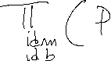

1. Trovare il nome dei marinai che hanno prenotato **tutte le barche di nome "BlueFish"**